Требования к математической подготовке
Многочлены.
Уровень обязательной подготовки обучающегося
- Знать сввойства степени
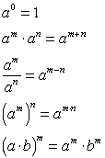
- Уметь выполнять основные действия со степенями с натуральными показателями.
- Знать основные степени чисел 2 и 3.
n | 1 | 2 | 3 | 4 | 5 | 6 | 7 | 8 | 9 | 10
a
2 | 2 | 4 | 8 | 16 | 32 | 64 | 128 | 256 | 512 | 1024
3 | 3 | 9 | 27 | 81 | 243 | 729

- Знать понятие многочлена.
Многочлен - это алгебраическая сумма одночленов. Одночлен так же называют многочленом. Число нуль называют нулевым многочленом.
Степень многочлена есть наибольшая из степеней одночленов, входящих в данный многочлен.
Стандартный вид многочлена – такая запись при которой все члены многочлена имеют стандартный вид и среди них нет подобных.
Умножение сумм и многочленов. Произведение суммы двух или нескольких выражений на любое выражение равно сумме произведений каждого из слагаемых на это выражение:
( p+ q+ r ) a = pa+ qa+ ra - раскрытие скобок.
Вместо букв p, q, r, a может быть взято любое выражение.
П р и м е р :
( x+ y+ z )( a+ b ) = x( a+ b ) + y( a+ b ) + z( a+ b ) =
= xa + xb + ya + yb + za + zb .
Произведение сумм равно сумме всех возможных произведений каждого слагаемого одной суммы на каждое слагаемое другой суммы.
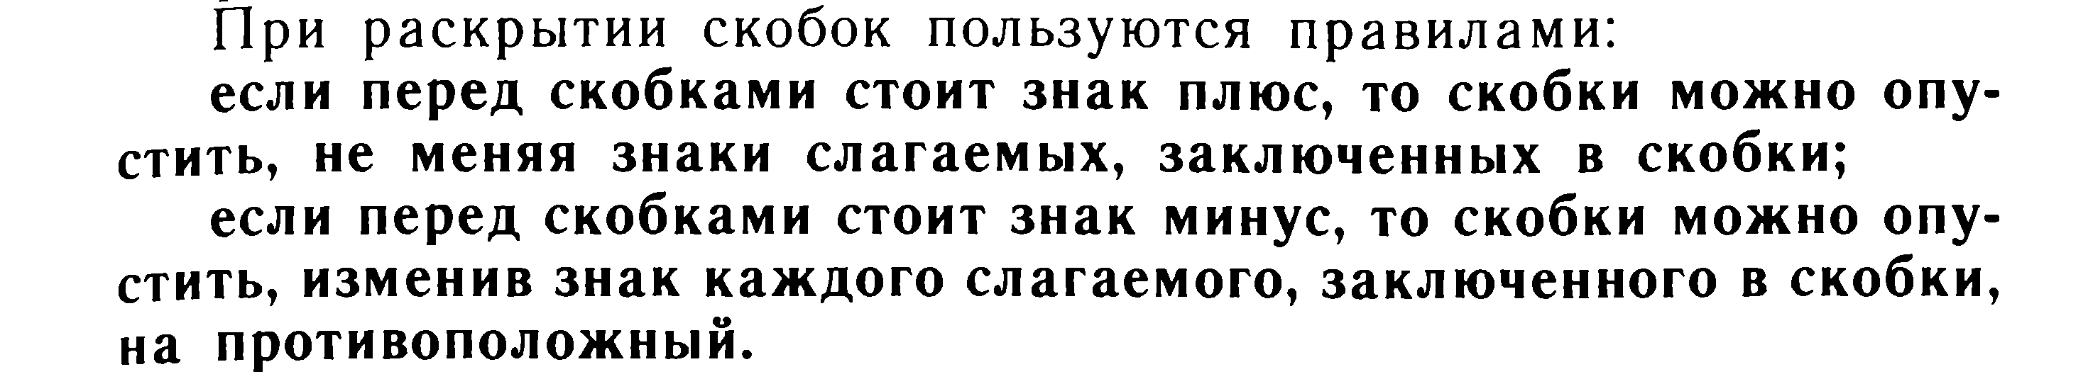
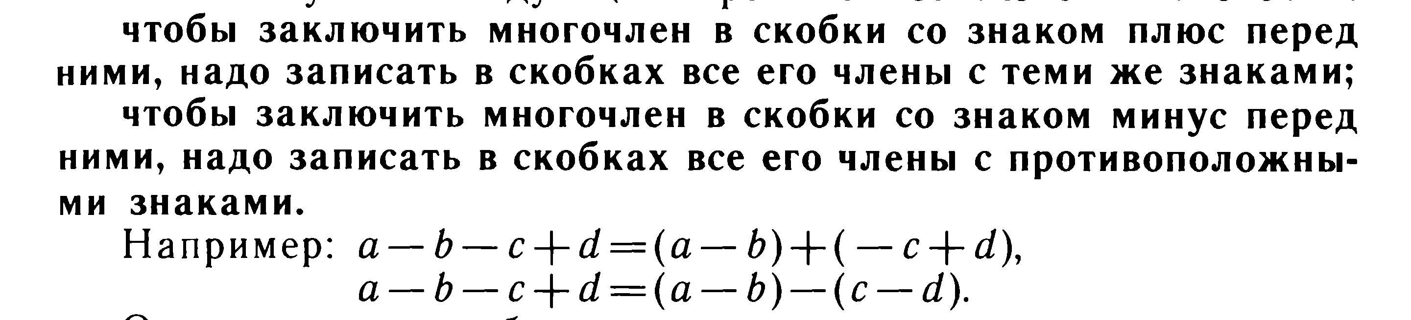
- Уметь выполнять основные действия с многочленами.
Практические умения
1. Представьте выражение в виде степени:
а) ; б) ; в) ; г) .
2. Упростите выражение (m + n)(m – n) – m(m – 2n)

3. Найдите значение выражения предварительно упростив его
2a(a – 1) + (a – 3)( a + 1) + 2a, при а = - 0,5
4. Выполните умножение: а) ; б) .
Уровень обязательной подготовки обучающегося
- Уметь выполнять разложение многочленов на множители.
Разложить многочлен на множители, значит представить его в виде произведения нескольких одночленов и многочленов.
Основные способы: 1. вынесение за скобку общего множителя;
2. способ группировки;
3. по формулам сокращенного умножения;
4. комбинированный способ.
- Знать формулы сокращенного умножения.
- Знать формулы разности квадратов, формулы суммы кубов и разности кубов.
Формулы сокращенного умножения:
(а + b)² = а² + 2аb + b² квадрат суммы
(а - b)² = а² - 2аb + b² квадрат разности
(а + b)³ = а³ + 3а²b + 3аb² + b³ куб суммы
(а - b)³ = а³ - 3а²b + 3аb² - b³ куб разности
Разложение на множители по формулам сокращенного умножения :
а² – b²= (а – b) (а + b) разность квадратов
а³ – b³= (а – b) (а²+ аb + b²) разность кубов
а³ + b³= (а + b) (а² - аb + b²) сумма кубов.
Формулы «Сумма квадратов» не существует.
Практические умения
Алгебраические дроби
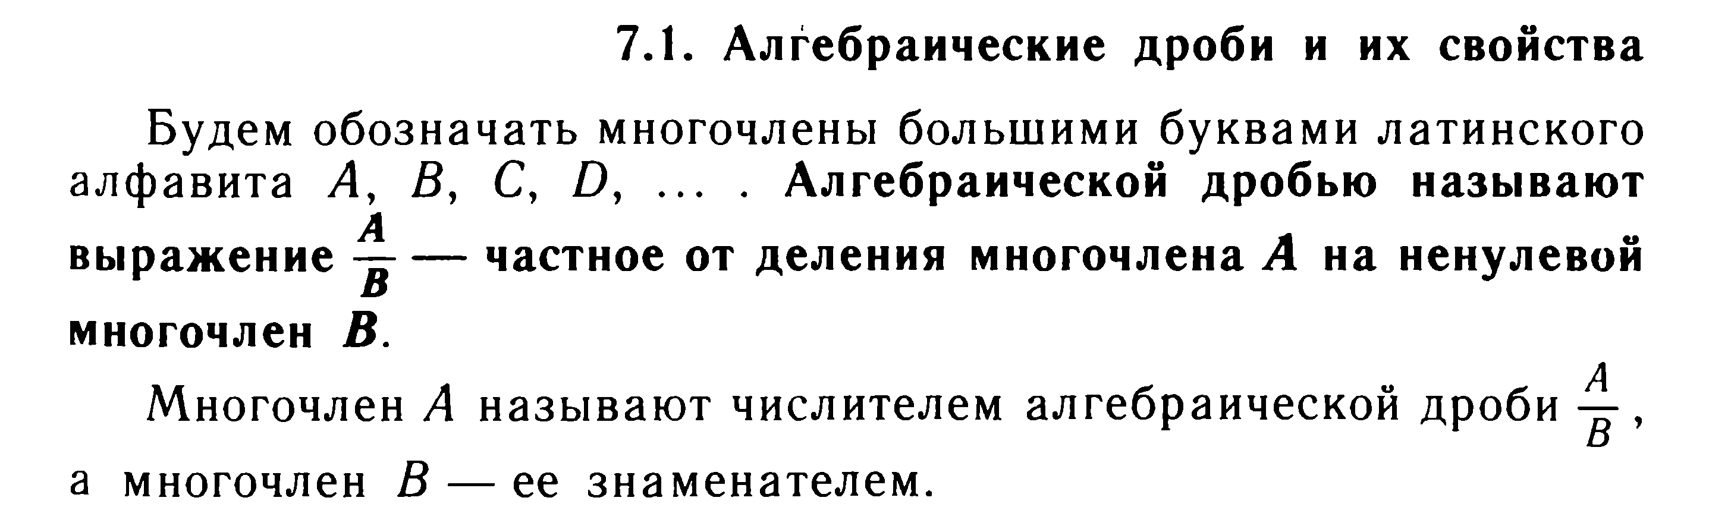
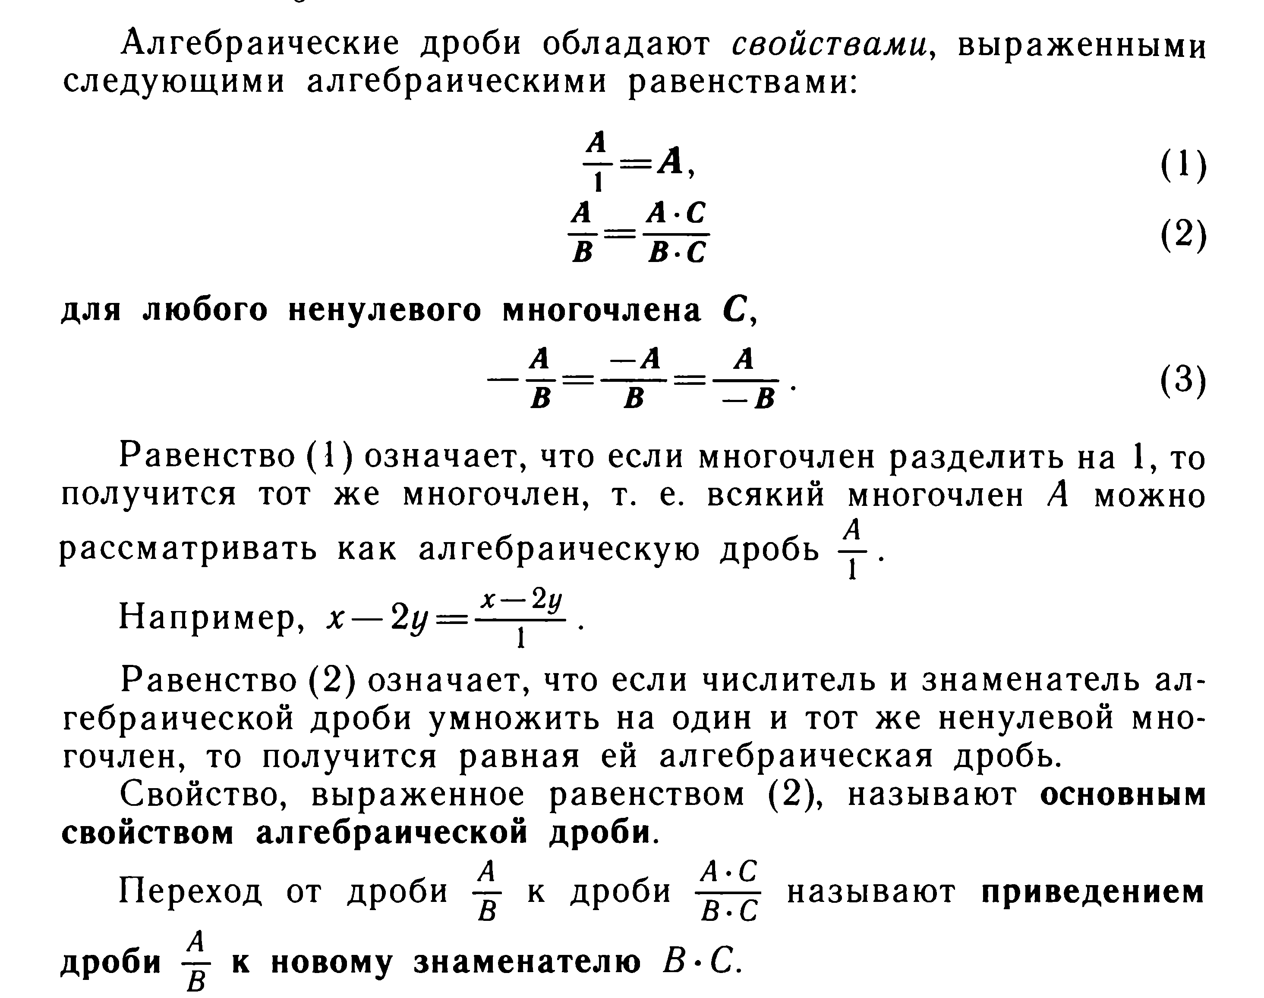
- Уметь сокращать алгебраические дроби.
Видеоурок по теме: http://interneturok.ru/school/algebra/7-klass/mnogochleny_arifmeticheskie_operacii_nad_nimi/algebraicheskie_drobi_sokrawenie_algebraicheskih_drobej

- Уметь выполнять основные действия с алгебраическими дробями.
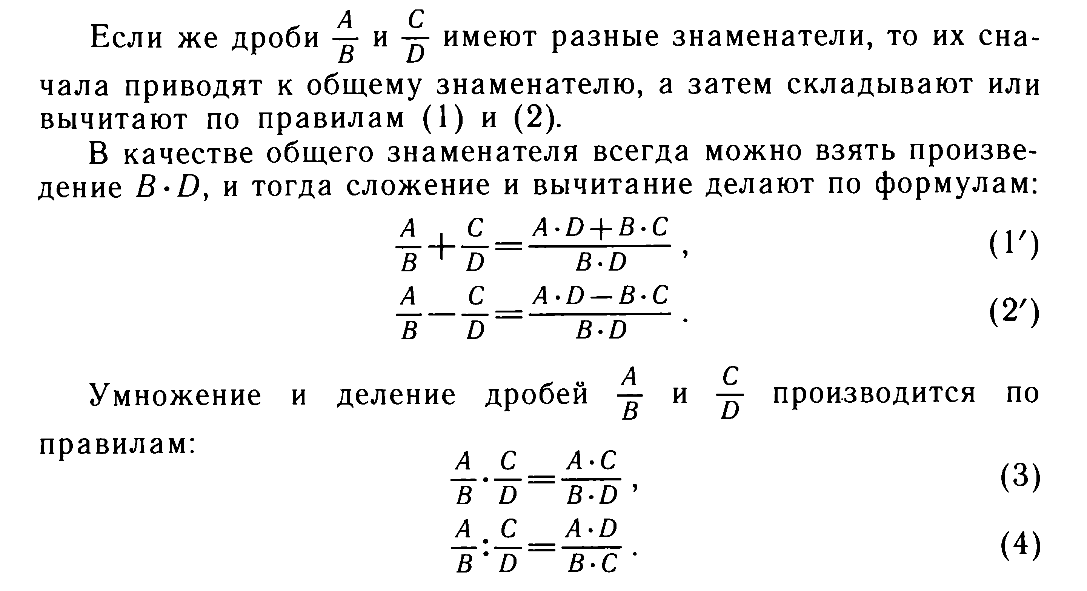

Практические умения

